GFK-Adapter AK 90/120 SR für FDF 6° geneigt (BREIT)

Kingspan Light + Air

Eigenschaften

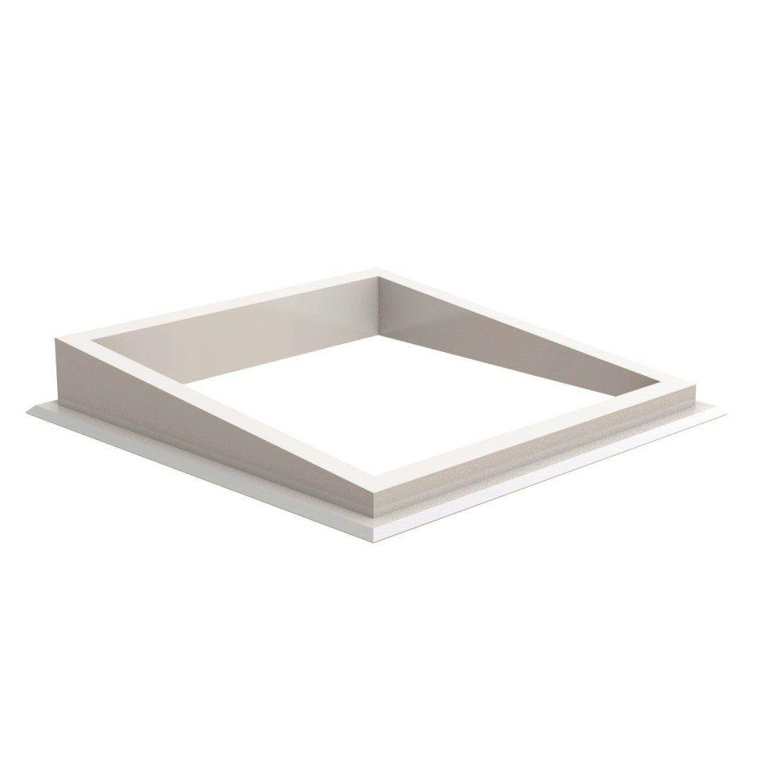

GTIN:

4028063118384

HAN:

11000694311

Werkstoff

Glasfaserverstärkter Kunststoff (GFK)

Breite (mm)

120,00

Länge (mm)

900,00